

Il Sogno Utile

Compagnia Teatrale

TERZA ESPERIENZA DI TEATRO MIGRANTE
LABORATORIO TEATRALE PER DONNE STRANIERE E ITALIANE
Il Teatro Migrante è uno spazio dedicato alle donne per la valorizzazione della cultura d’origine e la conoscenza di realtà culturali diverse, mettendo in contatto etnie differenti attraverso il mezzo del teatro.
Il corso, che prevede uno spettacolo finale, si svolgerà in incontri di due ore l’uno tra i mesi di marzo e maggio. Il primo incontro è previsto per il giorno 17 febbraio 2009 alle ore 18.00 presso Il Centro Giovani in Via Masaccio 6, Arezzo.
Il percorso è gratuito.

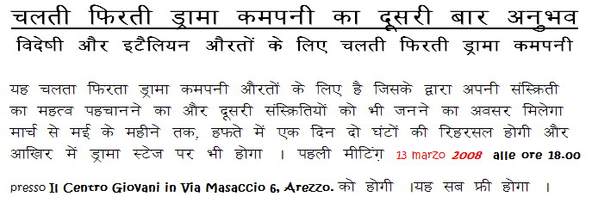
17 febbraio 2009

Per iscrizioni e informazioni:
INFORMAGIOVANI, P.za Guido Monaco n. 2, Arezzo tel. 800 013156 e-mail: informagiovani@comune.arezzo.it
CENTRO PER L’INTEGRAZIONE, via Leoni Leoni n. 18 Arezzo tel. 0575/352914 centrointegrazione@comune.arezzo.it
COMPAGNIA TEATRALE IL SOGNO UTILE tel. 0575/299010 e 328 6231505 e-mail: ilsognoutile@interfree.it
SERVIZI DEMOGRAFICI, INTEGRAZIONE E PARI OPPORTUNITA’, Comune di Arezzo Piazzetta delle Logge del Grano 7
Tel. 0575/377225 oppure 0575/377182 integrazione@comune.arezzo.it

